# **Prácticas de Infraestructura Informática**

Bloque 2: Gestión de equipos mediante Directorio Activo

# **Sesión 1 - Gestión centralizada de identidad y autorización**

**Alumno 1 Rubén Martínez Ginzo**

**Alumno 2 Juan Francisco Mier Montoto**

**(1) PREGUNTA**. En el apartado Objetivos, se hace referencia a los tres grandes ámbitos de gestión de equipos, en los que el Directorio Activo aporta soluciones. Indica cuáles son dichos ámbitos de gestión.

**1) Gestión de identidad**

**2) Administración centralizada de los equipos**

**3) Gestión de autorización**

**(2) PREGUNTA**. Indica el problema que se plantea en una infraestructura informática no estructura cuando se requiere proporcionar autorización de acceso a un determinado recurso.

**No existe un mecanismo de ámbito global que permita a los usuarios iniciar sesión en múltiples equipos o acceder a un determinado recurso.**

**(3) PREGUNTA**. El Directorio Activo es una base de datos distribuida. ¿Qué se mantiene en dicha base de datos?

**En la base de datos se mantiene una estructura organizativa de los usuarios y equipos de una organización.**

**(4) PREGUNTA**. Imagina que pretendiéramos gestionar los equipos impares del laboratorio 1S31 (o sea, los que están instalados solo con Windows 11), con un Directorio Activo simple, siguiendo el esquema representado en la Figura 2. Para ello, podríamos decidir, por ejemplo, instalar el servidor de dominio en el ordenador ubicado en la mesa del profesor. La arquitectura de red del laboratorio es simple. Se trata de un único *switch* que interconecta todos los equipos del laboratorio. Para llevar a cabo el despliegue del Directorio Activo indicado, ¿sería necesario realizar alguna modificación en la arquitectura de red del laboratorio? Justifica tu respuesta indicando la condición esencial que debe cumplir la configuración de red de los equipos impares para que puedan integrarse en el dominio desplegado en el ordenador del profesor. Si tienes dudas, pregúntale a tu profesor.

**¿Sería necesario realizar alguna modificación en la arquitectura de red del laboratorio?**

**Al estar conectados por switches, no sería necesaria ninguna modificación.**

**Condición que debe cumplir la configuración de red de los equipos impares**

**La condición fundamental es que los equipos de los usuarios alcancen al servidor de dominio de forma consistente, como por ejemplo mediante el uso de direcciones estáticas.**

**(5) PREGUNTA**. Imagina que se pretende gestionar los equipos de los laboratorios del Departamento de Informática mediante un directorio activo jerarquizado. El Departamento dispone de tres laboratorios: el 1S31 y el 1S29, en Gijón, y el SoftwareLab, en Mieres. Se desea disponer de un domino raíz para la gestión global de los laboratorios y un subdominio para cada laboratorio en particular. Se conoce que el nombre DNS asignado al Departamento de Informática de la Universidad es di.uniovi.es. Asimismo, se desea que la jerarquía de nombres usada para nombrar los dominios del directorio activo para laboratorios se integre en la jerarquía de nombre DNS de la Universidad. Teniendo en cuenta la información indicada, y utilizando el programa Paint, dibuja una representación del directorio activo solicitado, indicando el nombre asignado a cada uno de los dominios que lo integran.

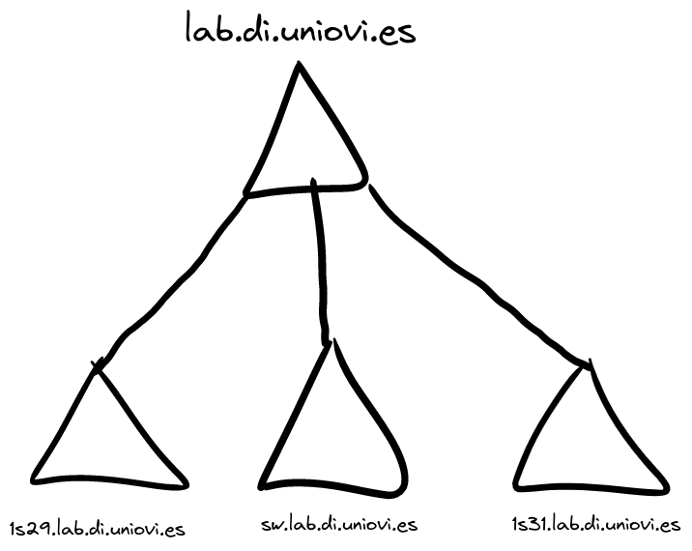

**(6) PREGUNTA**. Los servicios de dominio de Active Directory almacenan información acerca de diversas categorías de elementos. ¿Cuáles?

**Los usuarios, los equipos y otros dispositivos de la red.**

**(7) PREGUNTA**. ¿Qué recomienda Microsoft para garantizar que los usuarios puedan iniciar sesión en la red, en el supuesto de que falle un servidor controlador de dominio?

**Se recomienda instalar un mínimo de dos controladores de dominio para un mismo dominio.**

**(8) PREGUNTA**. Indica los datos almacenados en este registro de tipo A.

**Nombre de dominio completo (FQDN): pl4-s-dc.practicas.local**

**Dirección IP: 192.168.0.25**

**(9) PREGUNTA**. ¿Con qué dirección IP se ha configurado el campo *Servidor DNS preferido*?

**127.0.0.1**

**(10) PREGUNTA**. ¿Por qué se ha establecido dicha configuración? Si tienes dudas, pregúntale a tu profesor

**Porque el propio servidor actúa para toda la red como servidor DNS.**

**(11) PREGUNTA**. Indica la dirección IP del servidor DNS denominado A.ROOT‑SERVERS.NET.

**194.41.0.4**

**(12) PREGUNTA**. ¿Cuál es el nombre DNS del servidor DNS primario de la Universidad?

**enol.si.uniovi.es**

**(13) PREGUNTA**. ¿Qué grupo será utilizado para contener a los usuarios con derechos de administración del DNS? Si tienes dudas, pregúntale a tu profesor.

**Users**

**(14) PREGUNTA**. Indica, a continuación, los tres usuarios presentes en *Users*.

**Administrador, Alumno e Invitado**

**(15) PREGUNTA**. Indica los usuarios locales registrados en PLX-S-01. No tengas en cuenta *DefaultAccount* y *WDAGUtilityAccount*, que son cuentas especiales utilizadas por el sistema para determinadas tareas administrativas.

**Administrador, Alumno e Invitado**

**(16) PREGUNTA**. Observa el usuario *Alumno*. ¿A qué grupos integrados pertenece?

**Usuarios, Usuarios del dominio**

**(17) PREGUNTA**. ¿Cuál es el cometido del servicio *Net Logon*?

**El objetivo de NetLogon es mantener un canl seguro entre el equipo y el controlador de dominio para autenticar usuarios y servicios.**

**(18) PREGUNTA**. ¿Por qué es necesario que el tipo de arranque de *Net Logon* se haya configurado en *Automático*? Si tienes dudas, pregúntale a tu profesor.

**Para que el canal entre el servidor de dominio y el equipo del cliente sea seguro, NetLogon debe estar activo desde el arranque del computador.**

**(19) PREGUNTA**. ¿En qué zona de búsqueda has comprobado la existencia de dicho registro?

**Zona de búsqueda directa → practicas.local**

**(20) PREGUNTA**. Indica el grupo de seguridad al que pertenece la cuenta de equipo que se acaba de crear.

**Equipos del dominio**

**(21) PREGUNTA**. Indica lo que has hecho para poder apagar el equipo.

**Cerrar sesión, iniciar sesión como Administrador, apagar el equipo.**

**(22) PREGUNTA**. ¿Qué significa UNC?

**(23) PREGUNTA**. ¿Qué elementos pueden utilizarse en un nombre UNC para identificar al servidor del recurso de red?